增加

删除

信息列表

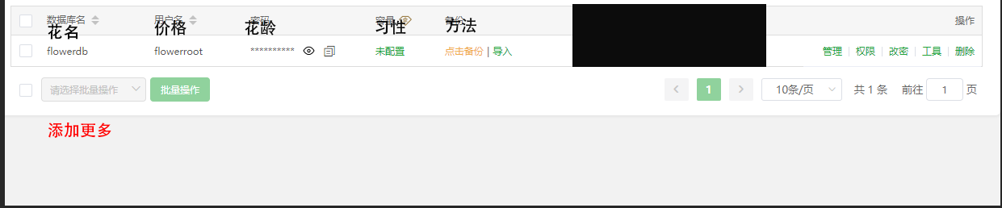示意图 需要竖版

查询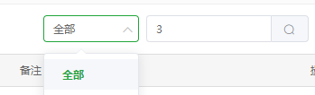

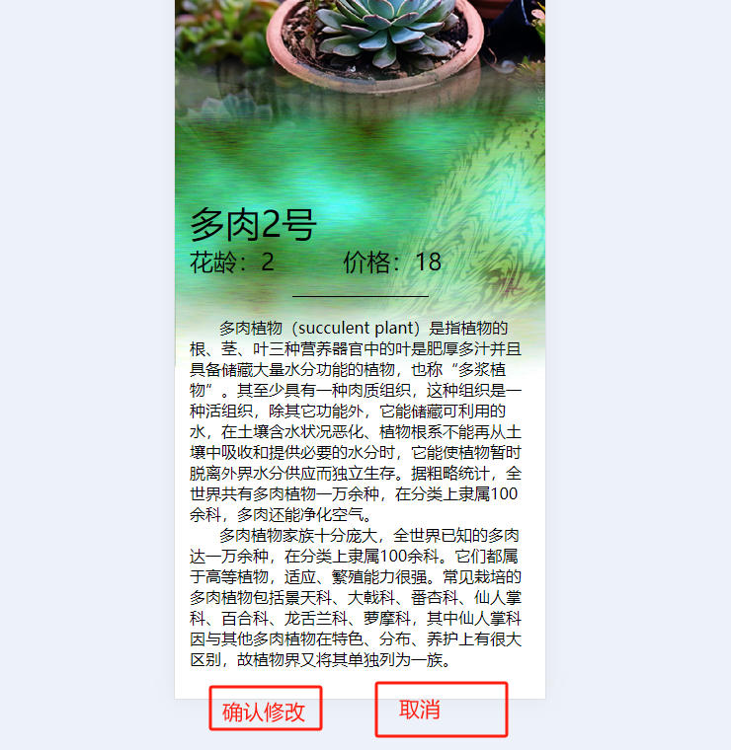

详情页面+内容修改